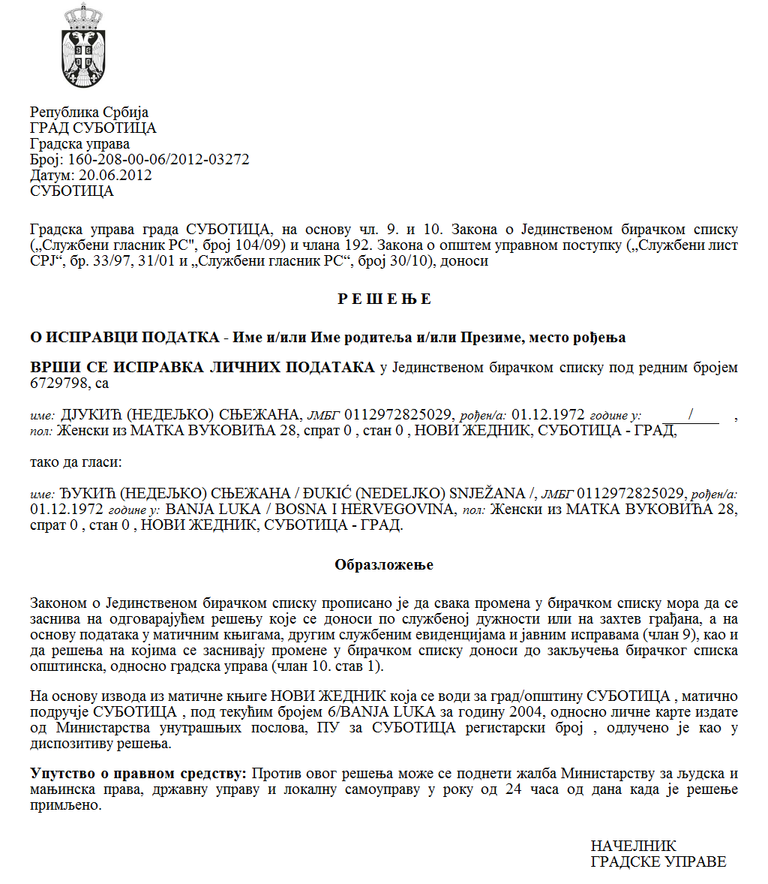
Република Србија
Аутономна Покрајина Војводина
ГРАД СУБОТИЦА
Комисија за доделу стипендија
Број: II-67-7/2022
Дана: 25. 07. 2022.
С у б о т и ц а

На основу члана 11. став 1. алинеја друга Одлуке о стипендирању ученика првих разреда средњих школа дефицитарних занатских занимања техничке струке (“Службени лист града Суботице”, број 46/15 и 28/19), Комисија за доделу стипендија дана 25. 07. 2022. године, расписује

К О Н К У Р С
ЗА ДОДЕЛУ СТИПЕНДИЈА ЗА УЧЕНИКЕ ПРВИХ РАЗРЕДА СРЕДЊИХ ШКОЛА ДЕФИЦИТАРНИХ ЗАНАТСКИХ ЗАНИМАЊА ТЕХНИЧКЕ СТРУКЕ - III СТЕПЕН СТРУЧНЕ СПРЕМЕ
ЗА ШКОЛСКУ 2022/2023. ГОДИНУ

I
Додељује се 30 стипендија.
Стипендије се додељују за школску 2022/2023. годину и исплаћују се у десет једнаких месечних рата. Висина месечне рате стипендије износи 3.000,00 динара.

II
Стипендију може остварити ученик првог разреда средње школе дефицитарних занатских занимања техничке струке, III степен стручне спреме, под следећим условима:
- да је држављанин Републике Србије,
- да уписује прву годину средње школе дефицитарних занатских занимања техничке струке - III степен - као редован ученик.

III
Ученик уз попуњени образац пријаве на конкурс обавезно подноси следећу документацију:
- кратку биографију,
- уверење да је ученик уписан у први разред средње школе занатских занимања техничке струке као редован ученик,
- оверена фотокопија сведочанства о успеху у свим разредима основне школе,
- потврду Националне службе за запошљавање о незапослености или Републичког фонда за пензијско и инвалидско осигурање о незапослености за родитеље,
- оверену изјаву два сведока о броју чланова домаћинства и
- уверење о укупном приходу домаћинства за претходна два месеца (за запослене уверење издато од послодавца, за пензионере оба исечка уверења издатог од стране Републичког фонда за пензијско и инвалидско осигурање - Филијала Суботица или извештај банке о извршеној исплати пензије у претходном месецу, а у случају других прихода уверење издато од стране надлежног републичког пореског органа).
За остваривање бодова по критеријуму социјално-економског статуса, ученик без родитељског старања и/или корисници права на новчану социјалну помоћ уз пријаву доставља и
- оверену фотокопију Решења о смештају у другу породицу,
- оверену фотокопију Решења о признавању права на новчану социјалну помоћ, односно фотокопију социјалне анамнезе издате од стране Центра за социјални рад Града Суботице.

IV
Комисија сачињава ранг листу бодовањем на основу следећих критеријума:
- постигнути успех – максимално 50 бодова и
- социјално-економски статус – максимално 20 бодова.

V
Одлуку о додели стипендија доноси Градоначелник на основу ранг листе сачињене од стране Комисије.
Одлука се објављује на званичној интернет страници Града.
Ученик коме није додељена стипендија има право жалбе Градском већу Града Суботице у року од осам дана од дана објављивања Одлуке о додели стипендија.
Одлука Градског већа је коначна.

VI
Ученик губи право на стипендију у случају да Комисија утврди да је приликом конкурисања дао лажне или неистините податке, те је дужан да стипендију у целости врати у року од 30 дана од дана пријема обавештења са разлозима раскида уговора потписаног од стране Градоначелника.
Ученик губи право на стипендију и у случају да се у току трајања првог разреда испише из средње школе.
У случају из става 2. ове тачке, ученик, односно његов законски затупник, дужан је да о томе обавести даваоца стипендије у року од 8 дана од дана престанка статуса ученика првог разреда средње школе.
Стипендију коју ученик прими након престанка статуса ученика првог разреда средње школе, ученик, односно, његов родитељ или старатељ, дужан је да врати даваоцу стипендије у року од 30 дана.
Ученику који на полугодишту има закључене две негативне оцене, прекида се стипендирање.

VII
По коначности Одлуке о додели стипендија, закључује се Уговор о стипендирању.

VIII
Конкурс се објављује на на званичној интернет страници Града (www.subotica.rs).

IX
Пријава за конкурс може се преузети у Градском услужном центру, односно, на званичној интернет страници Града: www.subotica.rs.
Пријаве за доделу стипендије по овом Конкурсу достављају се у затвореној коверти, Комисији за доделу стипендијa са назнаком “Пријава за конкурс за доделу стипендија ученицима првих разреда средњих школа дефицитарних занатских занимања техничке струке”, предајом у Градски услужни центар, Суботица, Трг слободе 1 или поштом.

X
Конкурс је отворен од 25. 07. 2022. године до 9. 08. 2022. године.
Неблаговремене и непотпуне пријаве се неће разматрати.

Информације у вези Конкурса могу се добити у Секретаријату за друштвене делатности Градске управе Суботица, Трг слободе 1, 3. спрат/305, или на телефон 024/626-883.

Председник
Комисије за доделу стипендија,
Јелена Вујовић с.р.

